Gymnázium, Praha 6, Arabská 14
Obor programování

Obrázek 1: Logo školy (zdroj: facebook.com, 2026)
ROČNÍKOVÁ PRÁCE
Robin Josef Šafařík
Grafický editor
Duben 2026

Prohlášení
Prohlašuji, že jsem jediným autorem tohoto projektu, všechny citace jsou řádně označené a všechna použitá literatura a další zdroje jsou v práci uvedené. Tímto dle zákona 121/2000 Sb. (tzv. Autorský zákon) ve znění pozdějších předpisů uděluji bezúplatně škole Gymnázium, Praha 6, Arabská 14 oprávnění k výkonu práva na rozmnožování díla (§ 13) a práva na sdělování díla veřejnosti (§ 18) na dobu časově neomezenou a bez omezení územního rozsahu.

V Praze dne 30.dubna 2026 ............................

Anotace
Jako zadání mé ročníkové práce jsem se rozhodl naprogramovat jednoduchý grafický editor s využitím knihovny JavaFX, ve kterém člověk může kreslit obrázky a následně je ukládat do počítače. Hlavním cílem této práce bylo hlavně zlepšit se v patřičném programovacím jazyce a naučit se používat knihovnu pro grafická rozhraní (GUI).

Abstract
The assignment I decided to set for my term paper was to program a simple graphic editor using the JavaFX library, with the option to draw images and save them to the computer. The main goal of this work was to improve programming in the specific language and to learn how to use the library for graphical user interfaces (GUIs).

Obsah
Prohlášení 2
Anotace 3
Abstract 3
Zadání 5
Úvod 6
1 Stručné představení jazyka Java 6
1.1 Java 6
1.2 JavaFX 6
2.2 Struktura kódu s JavaFX 7
1.3 IntelliJ a jiné IDE 8
2 Realizace projektu 9
2.1 Základní struktura programu 9
3 Podrobnější vysvětlení programu 10
3.1 Vkládání objektů 10
3.2 Přiřazení funkcí 10
3.3 Kreslení 11
3.4 Výběr barev 11
3.5 Změna velikosti stopy 11
3.6 Tlačítko pro ukládání 12
3.7 Ukázka z aplikace 12
Závěr 13
Seznam obrázků 14
Uživatelské rozhraní: 14
Citace 15

Zadání
Chtěl bych naprogramovat grafický editor, ve kterém by člověk mohl kreslit obrázky a následně je ukládat do počítače. Osvojil bych si tím práci s knihovnou JavaFX.

Úvod
Ve své ročníkové práci jsem si stanovil cíl naprogramovat jednoduchý grafický editor, ve kterém člověk může vytvářet a ukládat obrázky. Důvod, proč jsem si stanovil tento úkol, nebyl vymyslet něco nového nebo vyřešit konkrétní problém, ale hlavně se naučit lépe pracovat s programovacím jazykem Java a knihovnou JavaFX pro práci s grafickými uživatelskými rozhraními. Rozhodl jsem se tedy vydat touto cestou, jelikož návrh této aplikace zahrnuje jednak práci se strukturou jazyka Java a jednak využívá spoustu tříd knihovny JavaFX.

1 Stručné představení jazyka Java

1.1 Java
Pro programování jsem použil programovací jazyk Java. Učinil jsem tak, jelikož s ním nemám moc zkušeností a chtěl jsem se s ním naučit lépe pracovat.
Java je objektově orientovaný programovací jazyk. Znamená to, že jsou jednotlivé metody zapouzdřeny v objektech, z nichž každý má specifické vlastnosti a něco umí. To umožňuje použití dědičnosti, díky které může potomek objektu dědit určité jeho atributy (hodnoty).

1.2 JavaFX
Tohoto principu využívá spoustu knihoven. Knihovny jsou soubory předem napsané tak, aby ulehčovaly uživateli práci a aby nemusel pokaždé psát metody znovu. Po importu patřičné knihovny může uživatel využívat objekty vytvořené v ní. Jedna z mnoha knihoven pro jazyk Java je JavaFX. Tato knihovna umožňuje vytvářet grafická uživatelská rozhraní (GUI) a na nich zobrazovat data, namísto např. terminálu. Pro uživatele je tedy daleko jednodušší pracovat s takovými aplikacemi. Knihovnu JavaFX jsem se rozhodl použít ve svém projektu, jelikož nabízí spoustu funkcí užitečných pro mé zadání.

2.2 Struktura kódu s JavaFX
Každá aplikace využívající knihovnu JavaFX musí splňovat určitou strukturu, aby kód vůbec fungoval. V následující podkapitole popisuji základní strukturu JavaFX.
Jakákoli aplikace, která využívá knihovnu JavaFX, sestává z hierarchie tří základních prvků. Hlavním z nich je tzv. Stage, neboli jeviště, které slouží jako hlavní okno aplikace. Když otevřeme libovolnou aplikaci na počítači, celé okno, společně s tlačítky pro zavření, maximalizaci a minimalizaci, je „jeviště“ daného programu (viz obrázek 4). Druhým základním prvkem je kontejner, který v sobě drží veškerý obsah uvnitř okna. Nazývá se scéna (stage). Stejně jako na jevišti v divadle se i v JavaFX může střídat několik scén, z nichž každá slouží k něčemu jinému. Třetím z nich je nějaký kořenový uzel, který slouží jako základní rozvržení aplikace a jsou v něm naskládány ostatní prvky, jako například tlačítka, textová pole nebo tvary.
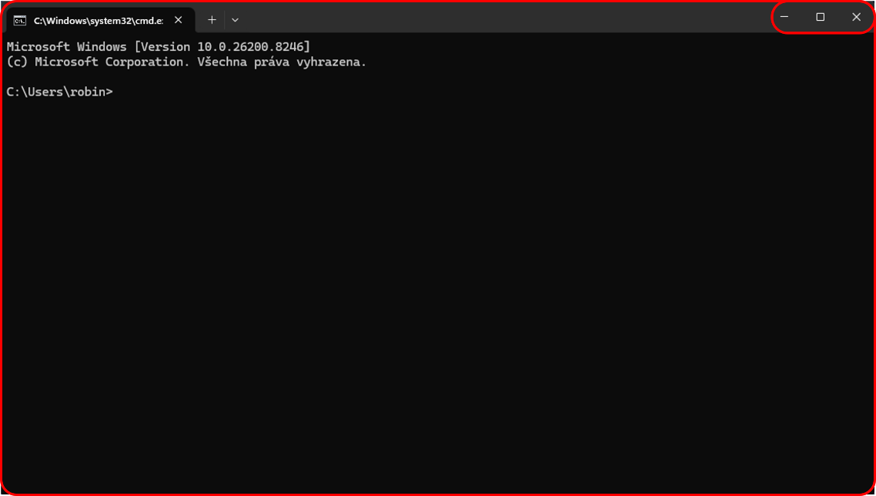
Obrázek 2: Příklad "jeviště" v aplikaci Příkazový řádek
Každý program s knihovnou JavaFX musí ale také dodržovat několik povinných pravidel. Jak již bylo zmíněno v kapitole 1.1, Java je objektově orientovaný programovací jazyk. Toho využívá i patřičná grafická knihovna a jakýkoli kód využívající ji musí následovat konkrétní součásti kódu. Asi ta nejdůležitější věc je, že hlavní třída programu musí rozšiřovat třídu Application (dědit její vlastnosti). Bez toho by kód nefungoval. Další stěžejní podmínkou je specifická struktura metody main: musí volat speciální metodu launch(args), která nastartuje aplikaci s JavaFX. Pro vytvoření hlavního okna musíme také vytvořit metodu start(), která s ním pracuje a je v podstatě náhradou za klasické main.

1.3 IntelliJ a jiné IDE
Pro práci s jakýmkoli programovacím jazykem je zapotřebí využívat nějaký editor. Ano, je tu možnost psát celý kód například v poznámkovém bloku, ale je to zbytečná komplikace práce. Proto existují tzv. IDE neboli integrovaná vývojová prostředí, která jsou navržena přímo na programování a nabízejí funkce užitečné pro práci s kódem.
Na trhu existuje velký výběr těchto IDE, například Visual Studio Code nebo IntelliJ (viz obrázky 2 a 3). Visual Studio Code, vyvinuté Microsoftem, je univerzální vývojové prostředí pro mnoho programovacích jazyků. Lze v něm tedy pracovat i se soubory typu Java. Pro mou ročníkovou práci jsem si ale zvolil IntelliJ od společnosti JetBrains, neboť ten je navržen přímo pro Javu a je jí zcela přizpůsoben.

Obrázek 3: Logo VS Code (zdroj: artofit.org, 26)

Obrázek 4: Logo IntelliJ IDEA (zdroj: jetbrains.com, 26)

2 Realizace projektu

2.1 Základní struktura programu
Můj kód začíná importováním knihoven. Pro lepší přehlednost je dobré importovat jednotlivé části knihoven individuálně. Mimo knihovnu JavaFX používám ještě knihovnu java.io.File, která slouží k práci se soubory v počítači. Tu využívám k ukládání obrázků do počítače.
Další nezbytná část je již dříve zmíněná metoda rozšiřující metodu Application. V ní se nachází také metoda start(), díky které se dají do programu vložit objekty. Zde vytvářím jednotlivé komponenty, jako jsou tlačítka, posuvníky, textová pole, ale i samotné kreslící plátno. Také zde propojuji program se souborem v jazyce CSS, který se využívá hlavně pro vytváření vzhledu webových stránek, ale dá se použít i s knihovnou JavaFX. V tomto odděleném souboru nastavuji vzhled jednotlivých objektů.
Jako poslední část mého kódu mám metodu main, ve které spouštím pomocí funkce launch(args) grafické rozhraní. Bez ní by se program nenastartoval.
Na obrázku 5 je znázorněn minimalistický popis celého programu v „pseudo-kódu“ (není to funkční kód, jde pouze o znázornění fungování).
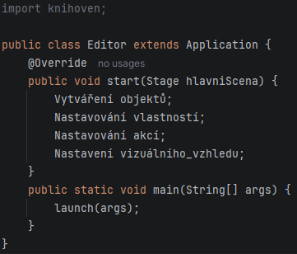
Obrázek 5: Minimalistická reprezentace struktury kódu

3 Podrobnější vysvětlení programu

3.1 Vkládání objektů
Knihovna JavaFX umožňuje přidat do grafického rozhraní již předem vytvořené objekty, jako je např. tlačítko nebo textové pole. Vložení těchto objektů do souboru je jednoduché. Spočívá to na principu vytváření instancí jednotlivých tříd v knihovně JavaFX. Následující kód znázorňuje deklaraci a vytvoření nového tlačítka.
Obrázek 6: Vytváření tlačítka
Po vytvoření jednotlivých objektů je nutno je přidat na scénu. Toho lze docílit vložením objektů do kořenového uzlu a ten následně přidat na samotnou scénu. Pomocí několika dalších příkazů lze upravit, jak se scéna uživateli zobrazuje (její název, velikost atd.).

3.2 Přiřazení funkcí
Když do programu vložíme tlačítko a nepřiřadíme mu žádnou vlastnost, po kliknutí na něj se nic nestane. Pro přiřazení funkcí jednotlivým objektům se používá příkaz ActionEvent, který slouží pro spuštění události pro aktivaci ovládacího prvku. Dále je nutné použít tzv. EventHandler, což je kus kódu čekající na událost a provádí příkazy uvnitř metody handle(). Na obrázku níže je zobrazen kód, který zjišťuje pozice kurzoru na osách X a Y po stisknutí myši (pro možnost kreslení).
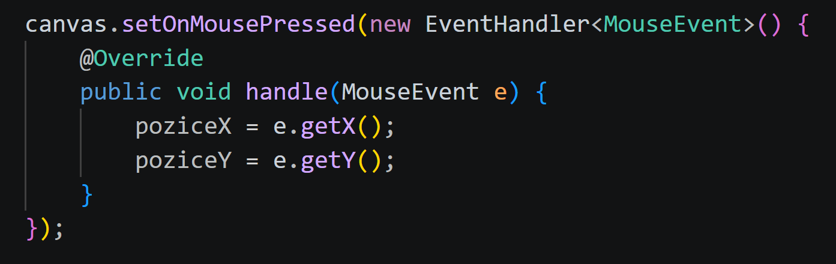
Obrázek 7: Zjišťování pozice kurzoru

3.3 Kreslení
Možnost kreslení (a gumování) v mém programu funguje na principu sbírání souřadnic jednak při stisknutí myši, jednak při táhnutí. O barevnou stopu se stará nástroj zvaný GraphicsContext, který namaluje čáru jako spojnici bodů, kterými kurzor prošel. Buďto kreslí barvou zvolenou uživatelem, nebo gumuje kreslením bílou barvou (barvou pozadí).

3.4 Výběr barev
Knihovna JavaFX nabízí mimo jiné i třídu ColorPicker, která vloží do aplikace okénko s možností výběru barev. Toho jsem využil a použil jsem ji v mém kódu. Na obrázku níže můžete spatřit otevřené okénko s výběrem barev.
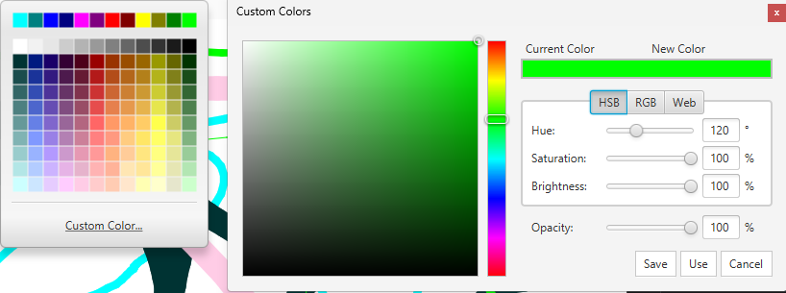
Obrázek 8: Výběr barev
Přidal jsem do programu také dvě tlačítka, díky kterým může uživatel přepínat mezi režimy kreslení a gumování. Gumování zde funguje tak, že se barva stopy nastaví na barvu pozadí, která je v tomto případě bílá.

3.5 Změna velikosti stopy
Aby uživatel mohl kreslit s větším množstvím velikostí kreslící stopy, přidal jsem také posuvník pro zmenšování a zvětšování. Ten je v JavaFX dostupný jako třída Slider a dá se propojit s proměnnými.
Také jsem vložil vedle posuvníku barevné kolečko, které slouží jako vizuální indikátor zvolené barvy a šířky stopy. Je propojeno jednak s proměnnou ukládající barvu a jednak je přímo spojená s posuvníkem, díky čemuž mění velikost. Posuvník i indikátor jsou na obrázku níže.

Obrázek 9: Posuvník a indikátor

3.6 Tlačítko pro ukládání
Aby si člověk mohl uložit do počítače svou kresbu, použil jsem knihovnu java.io.File. Tato knihovna je určená pro práci se soubory v počítači. Díky ní se uživateli při stisknutí tlačítka „Uložit jako“ otevře okno s výběrem umístění souboru, kam ho poté může uložit ve formátu png.

3.7 Ukázka z aplikace
Pro lepší představu, jak uživatelské rozhraní vypadá v celku a jak aplikace funguje, přidávám níže snímek obrazovky mého programu.
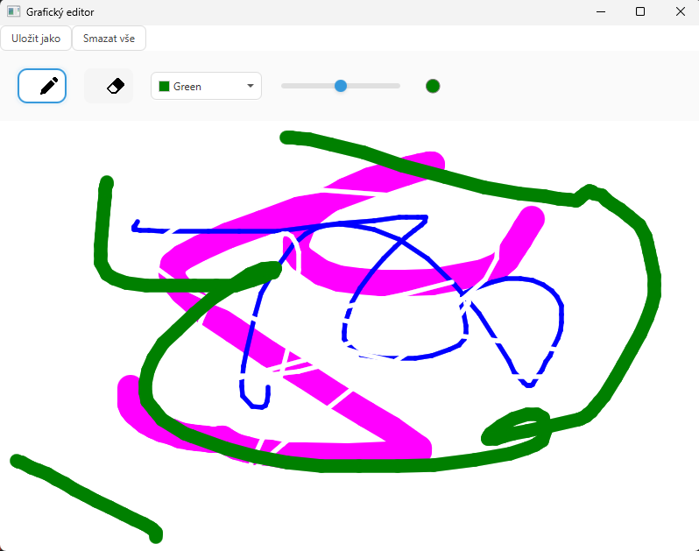
Obrázek 10: Ukázka uživatelského rozhraní

Závěr
Cílem mé ročníkové práce bylo hlavně osvojit si práci s knihovnou JavaFX a naučit se lépe programovat v jazyce Java. V průběhu tvorby mého programu jsem se toho spoustu naučil, a to vnímám jako hlavní úspěch. Jsem tedy spokojený s výsledkem mé práce a věřím, že jsem dosáhl dříve stanovených cílů. Jsem rád, že si žák může zvolit libovolné téma, které je mu blízké nebo ve kterém by se chtěl zdokonalit a následně na něj zhotovit ročníkovou práci.

Seznam obrázků
Obrázek 1: Logo školy (zdroj: facebook.com, 2026) 1
Obrázek 2: Příklad "jeviště" v aplikaci Příkazový řádek 7
Obrázek 3: Logo VS Code (zdroj: artofit.org, 26) 8
Obrázek 4: Logo IntelliJ IDEA (zdroj: jetbrains.com, 26) 8
Obrázek 5: Minimalistická reprezentace struktury kódu 9
Obrázek 6: Vytváření tlačítka 10
Obrázek 7: Zjišťování pozice kurzoru 10
Obrázek 8: Výběr barev 11
Obrázek 9: Posuvník a indikátor 11
Obrázek 10: Ukázka uživatelského rozhraní 12

Uživatelské rozhraní:
Obrázek gumy: https://www.flaticon.com
Obrázek tužky: https://www.flaticon.com

Citace
Java | Oracle. n.d. https://www.java.com/en/JavaFX | Button with examples - GeeksforGeeks [online]. Available from: https://www.geeksforgeeks.org/java/javafx-button-with-examples/
JavaFX. n.d. https://openjfx.io/
The Leading IDE for Professional Java and Kotlin Development. n.d. https://www.jetbrains.com/idea/
Image (JavaFX 8) [online]. Available from: https://docs.oracle.com/javase/8/javafx/api/javafx/scene/image/Image.html
Button (JavaFX 8) [online]. Available from: https://docs.oracle.com/javase/8/javafx/api/javafx/scene/control/Button.html
File (Java SE 17 & JDK 17). n.d. https://docs.oracle.com/en/java/javase/17/docs/api/java.base/java/io/File.html
Prompt pro https://gemini.google.com:
„Vysvětli mi, jak funguje knihovna java.io.File a jak s ní ukládat soubory.“

